Cenu aptauja
“Darba apģērbu iegāde”

TEHNISKĀ SPECIFIKĀCIJA UN FINANŠU PIEDĀVĀJUMS

Pielikums Nr.1

Prece | Minimālās prasības | Skaits | Pretendenta piedāvājums, detalizēts preces apraksts | Vienas vienības cena EUR bez PVN
Ziemas jaka ar pagarināto aizmuguri  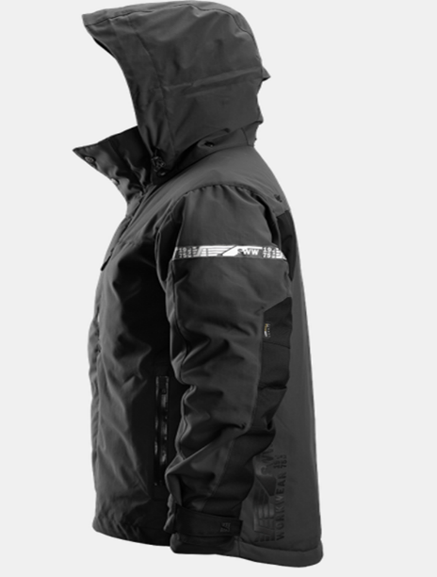 | 100 % Power poliamīda nedilstošs un ūdensizturīgs audums, 220 g/m² WP/ MVP 10 000 mm / 6000 gm/m2/24 h; 100 % 37.5®-poliestera odere, 120 g/m²; 100% poliamīda Cordura® pastiprinājumi, 205 g/m | 44
Vīriešu termoveļas komplekts  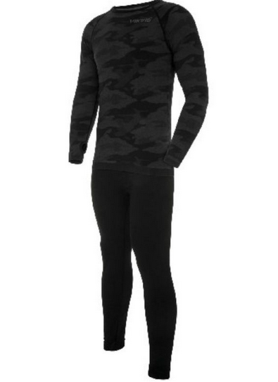 | Divdaļīgs triko tērps –siltās apakšveļas komplekts (krekls ar garām piedurknēm un bikses ar garumu līdz potītēm) no gaisu caurlaidīga un termoregulējoša auduma. Audums: 95% +/-1% poliamīds, 5% +/-1% elastāns | 45
Termozeķes  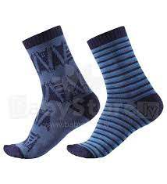 | 45% kokvilna_25% poliesters_15% poliamīds_5% elastāns. Paredzētas izmantošanai vissezonas temperatūru apstākļos -efektīvi novada sviedrus, ilgstoši saglabā kāju sausu nodrošinot komforta sajūtu | 56
Ziemas cepure  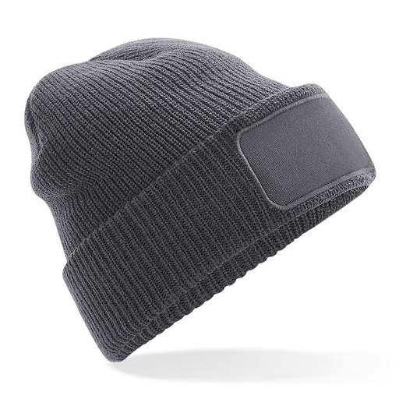 | Sastāvs 100% mīksts akrils. g/m2Dubultā kārtā rupji adīta cepure. Ūdensnecaurlaidīgu aizsargkārtu.Viegli mazgājama | 42
Flīsa jaka  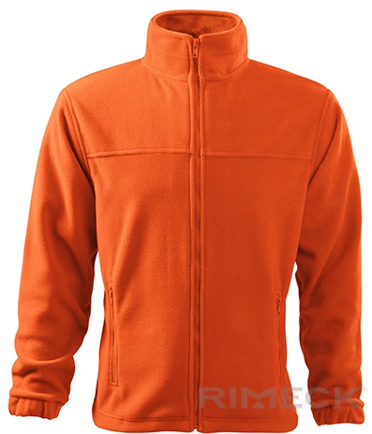 | Divas sānu kabatas ar rāvējslēdzēju.  Sastāvs: 100% poliesters  Blīvums: 280 g/m2 | 13
Vissezonas zābaki | Odere: elpojoša. Triecienizturīgs purngals: kompozītmateriāls. Iekšzole: anatomiski veidota, poliuretāns ar tekstilu. Zole: antistatiska un neslīdoša. Standarts: UNI EN20345:2011 S3 SRC CE | 8
Sandales ar siksniņu |  | 3
Pusgarie darba zābaki |  | 23
Ziemas cimdi |  | 45
- Piedāvājums iesniedzams tikai par visu apjomu.
- Darba apģērbu piegāde pēc Pasūtītāja pieprasījuma jānodrošina 2 kalendāro nedēļu laikā, Jūrmalā , Slokas ielā 47a, LV-2015.
- Izpildītāja pienākums ir piegādāt darba apģērbus atbilstoši Pasūtītāja izstrādātajai tehniskajai specifikācijai.
- Darba apģērbu izmaksās jāietver arī piegādes izmaksas.
- Izpildīt uzdoto darbu kvalitatīvi.
- Ja kāds no darba apģērbiem garantijas laikā (garantijas laiks vismaz 2 (divi) gadi) ir bojāts, Pasūtītājs to atgriež atpakaļ Izpildītājam, kurš piegādā vietā jaunu.
- Līguma darbības termiņš 24 (divdesmit četri) mēneši.
- Pasūtītājs ir tiesīgs negādāties visu plānoto darba apģērba un apavu apjomu.

INFORMĀCIJA PAR PRETENDENTU:
Pretendenta nosaukums:______________________________________
Reģistrācijas Nr.:___________________________________________
Adrese:___________________________________________________
E-pasts: _________________________________________________
Bankas konta Nr.: __________________________________________
Banka:____________________________________________________
Bankas kods:_______________________________________________

Paraksts: ____________

Vārds, uzvārds:
Amats: __________________

